ЗВІТ
про проведення заходів до Міжнародного дня пам’яті жертв голокосту – 27 січня, в Дніпропетровському професійному залізничному ліцеї.
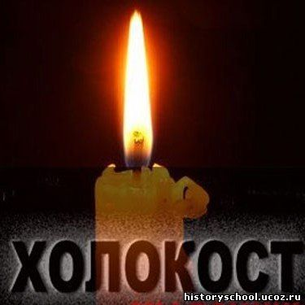
Міжнародний день пам'яті жертв Голокосту — пам'ятна дата, запроваджена рішенням Генеральної Асамблеї ООН від 1 листопада 2005 року (Резолюція № 60/7). Відзначається щорічно — 27 січня. Саме цього дня 1945 року Радянська Армія визволила в'язнів найбільшого нацистського табору смерті Аушвіц-Біркенау в Освенцімі.
За час існування цього концтабору в ньому загинуло, за різними оцінками, від 1,5 до 2,2 млн людей. За загальними оцінками, жертвами масового знищення євреїв під час Другої світової війни, разом з 4,5 млн дорослих, стали 1,5 млн дітей.
"Голокост, що призвів до винищування однієї третини євреїв і незліченних жертв з числа представників інших меншин, буде завжди служити всім народам застереженням про небезпеки, що таять у собі ненависть, фанатизм, расизм і упередженість", - йдеться в резолюції ГА ООН. Ініціаторами ухвалення документа виступили Ізраїль, Канада, Австралія, Росія і США, а їх співавторами - ще понад 90 держав.
Оголосивши 27 січня Міжнародним днем пам'яті жертв Голокосту, Генеральна Асамблея ООН закликала держави-члени розробити просвітницькі програми, щоби наступні покоління зберегли пам'ять про цю трагедію з метою запобігання в майбутньому актам геноциду і охороняти, як пам'ятки історії, місця, де відбувалися масові вбивства євреїв.
Це страшне і нелюдське явище, яке відбувалося в період 1933-1945-х років і що отримало назву - Голокост, що призвело до умисного винищення практично однієї третини євреїв, а також незліченної кількості представників інших нацменшин, породжене ненавистю і фанатизмом, затятим расизмом і принизливими забобонами, які панували тоді в фашистської Німеччини - НЕ ПОВИННО ПОВТОРИТИСЯ.

Відповідно до пункту 2 постанови Верховної Ради України від 5 липня 2011 року № 35-60 – VІ «Про 70-річчя трагедії Бабиного Яру», враховуючи звернення Єврейського форуму в Україні від 16.12.2016 № 198 щодо шанування пам’яті жертв Голокосту в ДПЗЛ з 23 по 27 січня були проведенні заходи:

План проведення заходів.

1.Проведення уроку пам’яті жертв голокосту.
2. Проведення на базі бібліотеки виставку фотодокументів із висвітленням масштабів та наслідків Голокосту.
3. Проведення виховних годин до дня пам’яті жертв голокосту.
4.Проведення на базі бібліотеки засідання круглого столу, літературні читання.
5.Виступи учнів з мультимедійними презентаціями.

1.Проведення уроку пам’яті жертв голокосту.
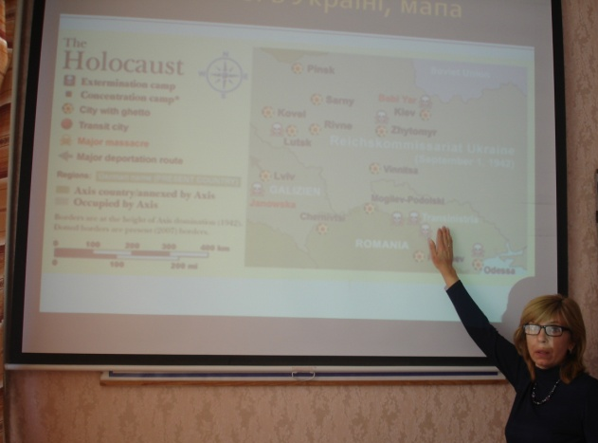
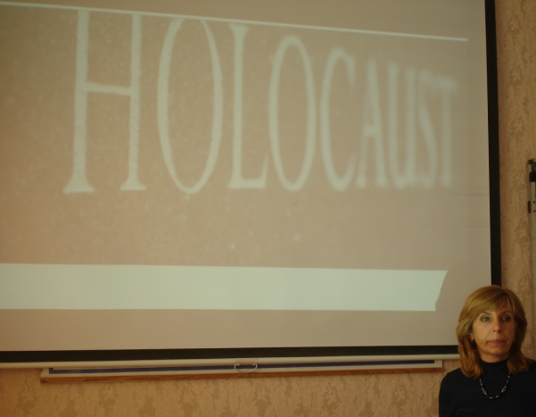

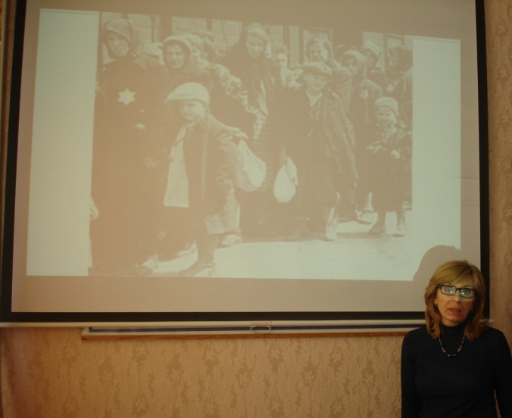
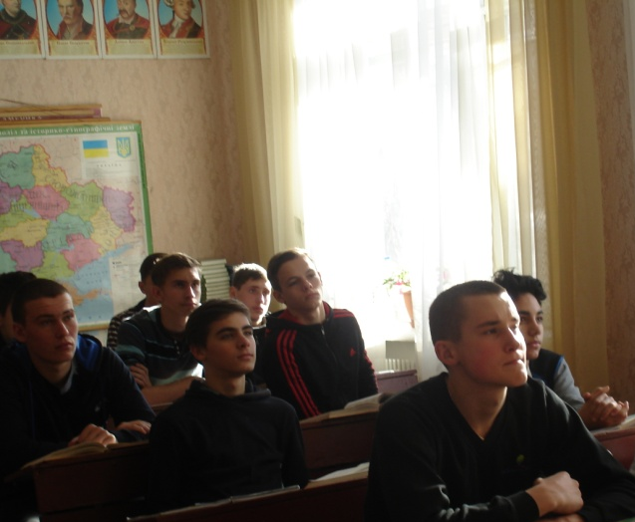

2. Проведення на базі бібліотеки виставку рефератів і доповідей учнів ДПЗЛ, фотодокументів із висвітленням масштабів та наслідків Голокосту.

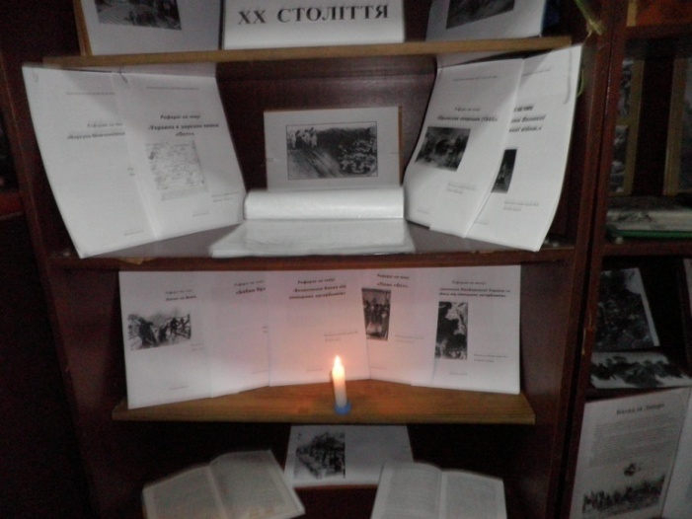
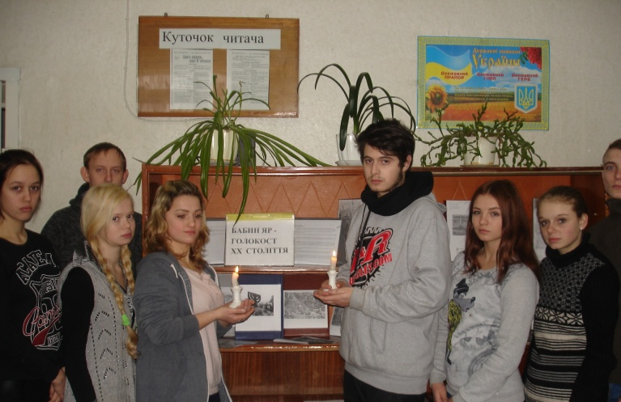

3. Проведення виховних годин до дня пам’яті жертв голокосту.
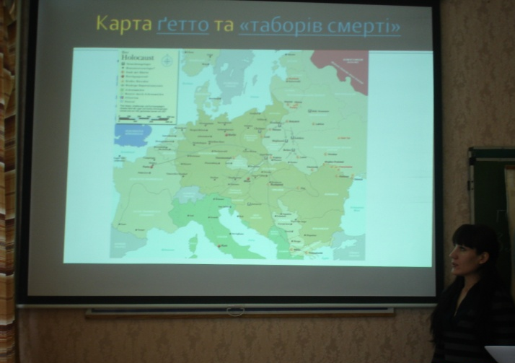
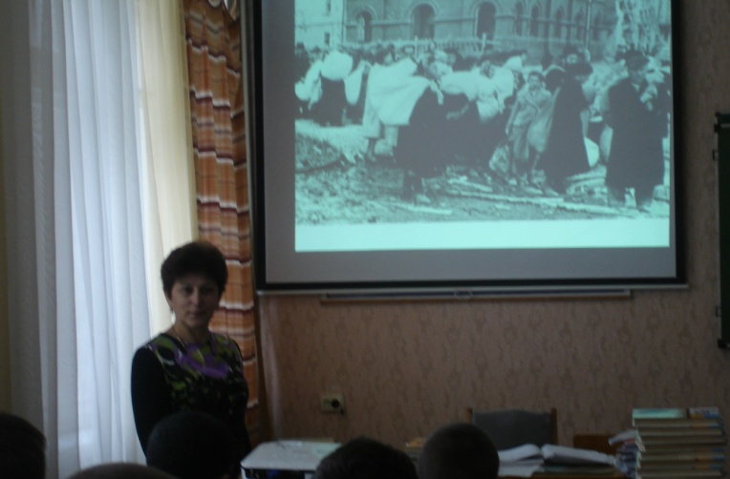

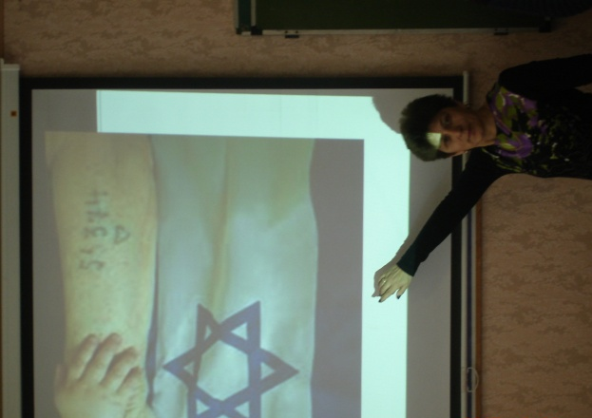

4.Проведення на базі бібліотеки засідання круглого столу, літературні читання.

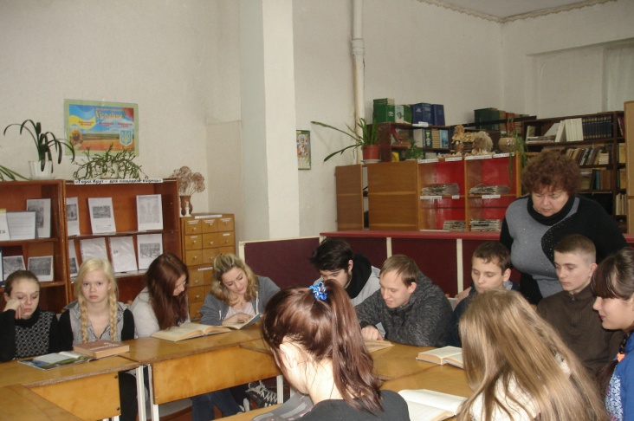
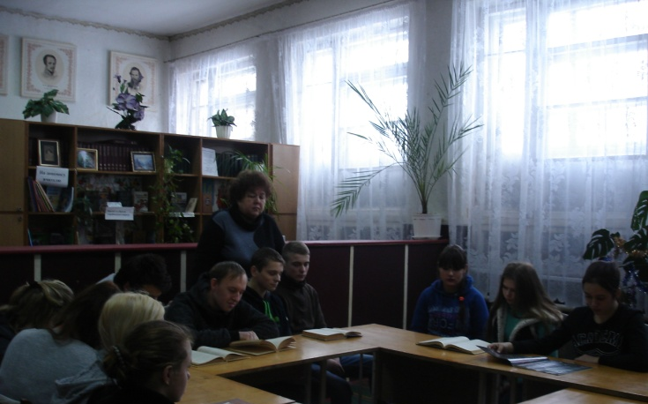

5.Виступи учнів з мультимедійними презентаціями.

